**Для реализации целевой программы**

**«Патриотическое воспитание подрастающего поколения» в школе проведены следующие мероприятия:**

**7б ,7а,6б классах провели классный час « Дети войны».Просмотрели фильм « На войне маленьких не бывает» о пионерах героях, «Молодая гвардия»,о молодежи , пожертвовавшей жизнью ради победы над фашизмом.**

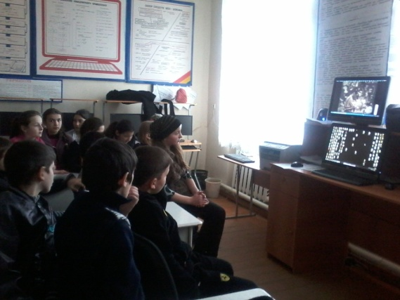 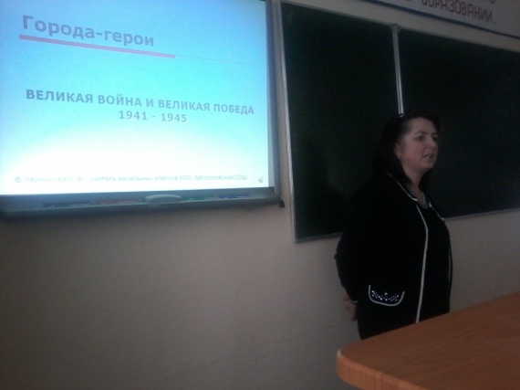

**7а класс посетил памятник герою России Даудову Закиру Алиевичу.**

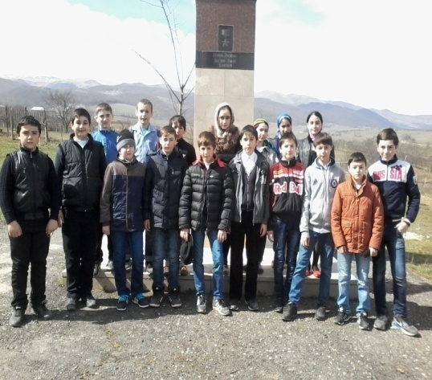 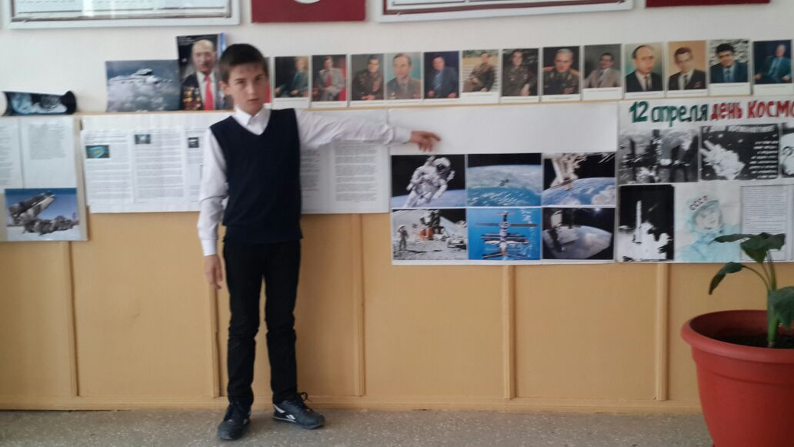

**В 5а провели классный час «Космонавты –герои»**

**Были проведены ремонтные работы на территории памятника. «Десять дней до празднования Победы»**

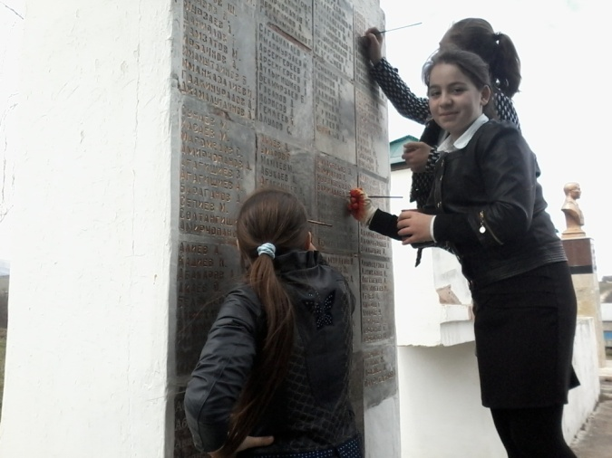

**В 5а классе провели кл час « Детство опаленное войной»**

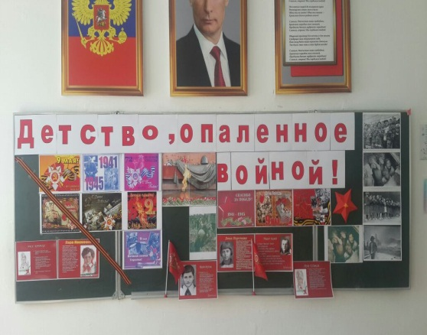 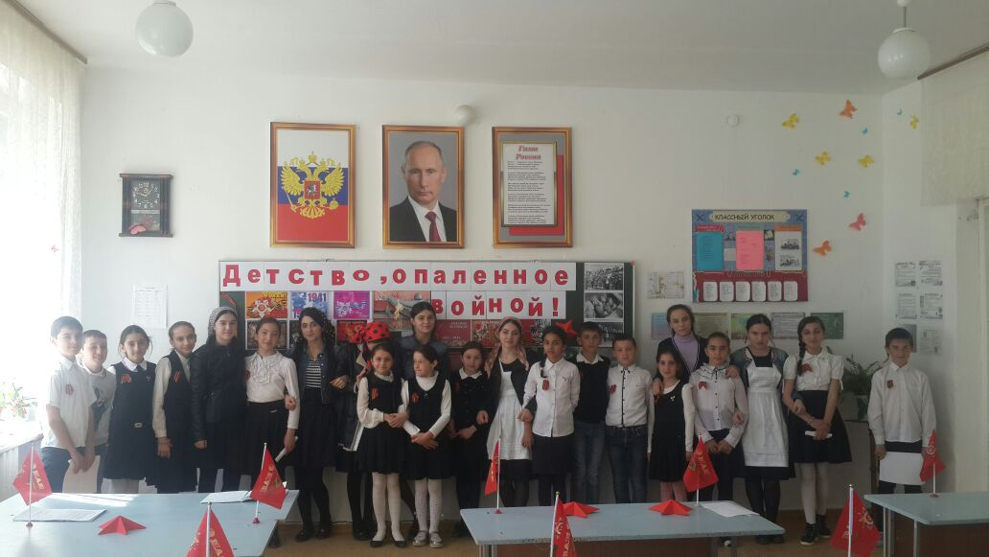

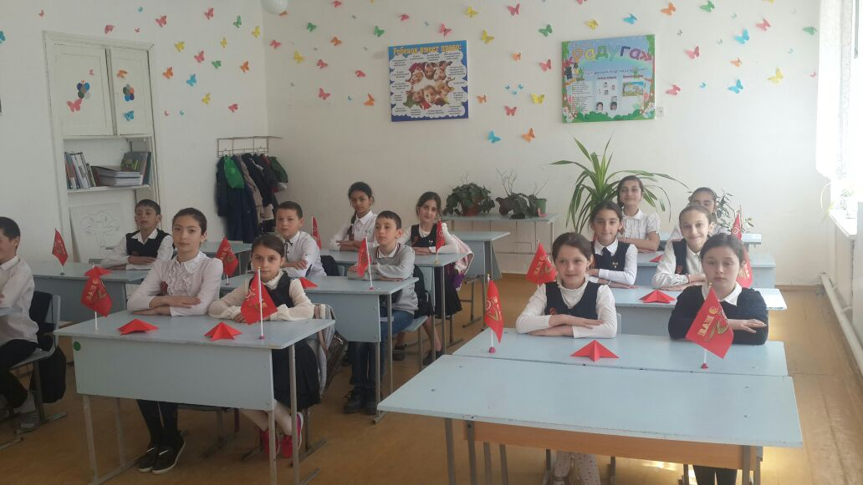

**В 5 б классе провели классный час «Детство опаленное войной»**

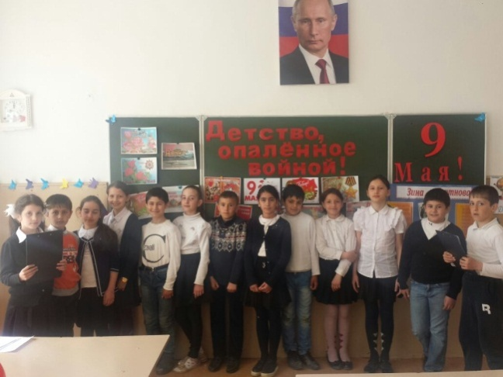 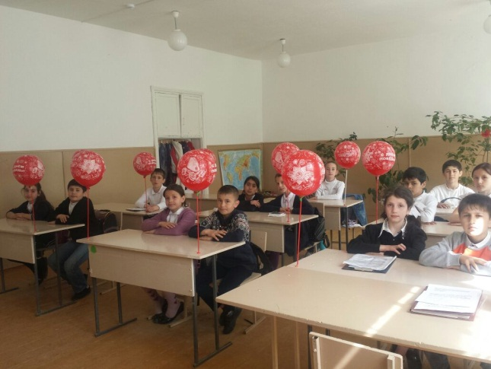

**В 10 а классе провели классный час «С победой в сердце!»**

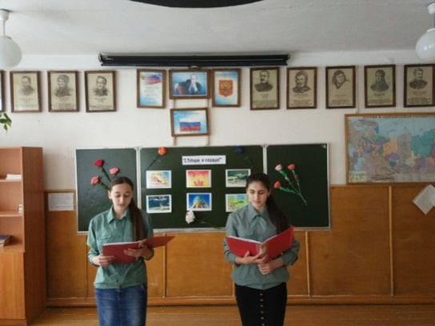

**Учащиеся 9б класса поехали на встречу в Буйнакск с ветеранами ВОВ и воинами –интернационалистами.**

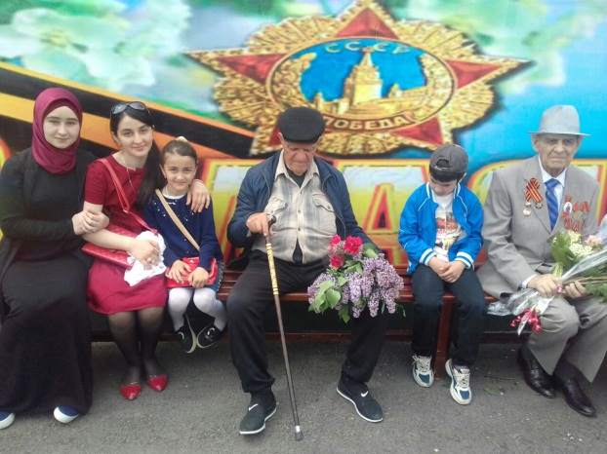 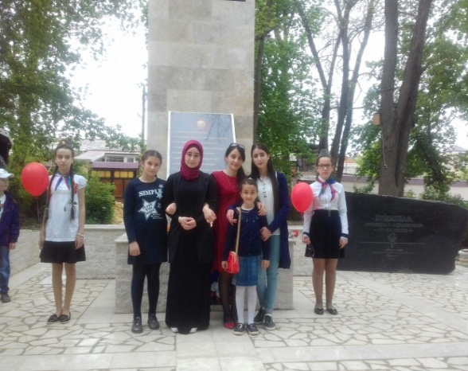

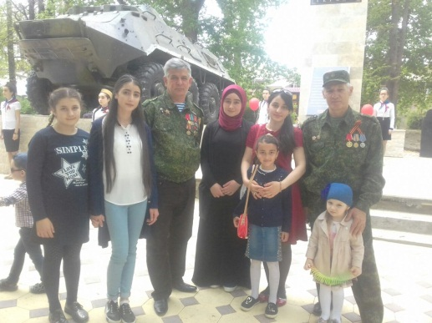

**Учащиеся нашей школы участвовали на мероприятии, посвященном 72 годовщине Великой Победы.**

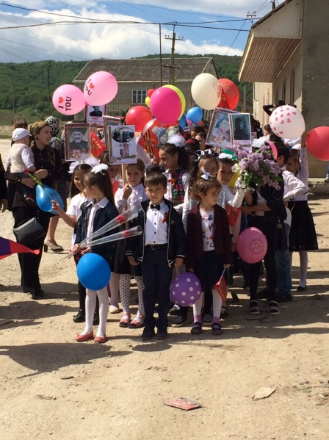 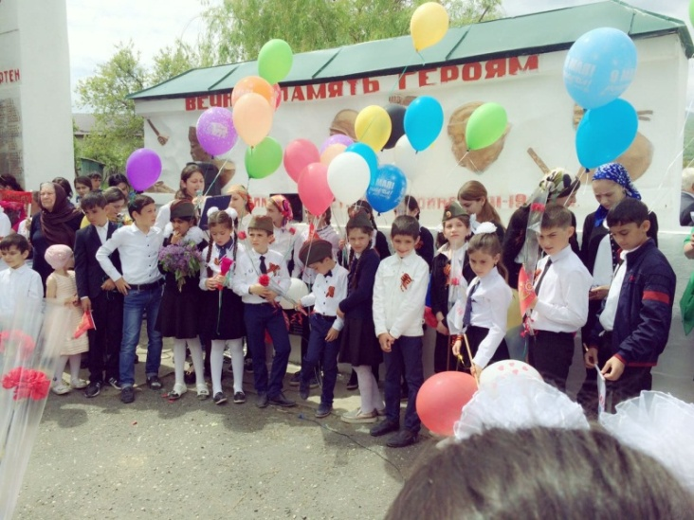

**Возложили живые цветы к памятнику учасников ВОВ и Героя России Даудова З.А.Пообщались с родителями Даудовым Али , Гьайбат и тетей Разият.**

**Выступили с концертной программой.У учащихся были портреты дедов и прадедов участников ВОВ и безымяных солдат.**

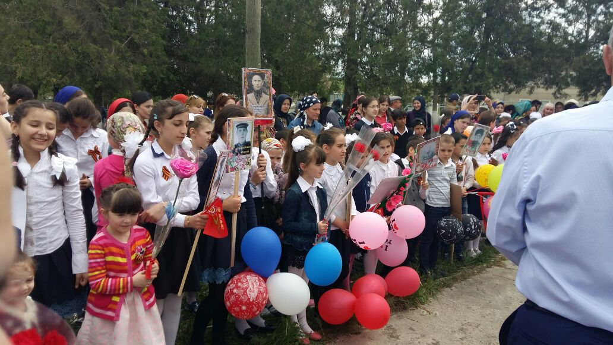

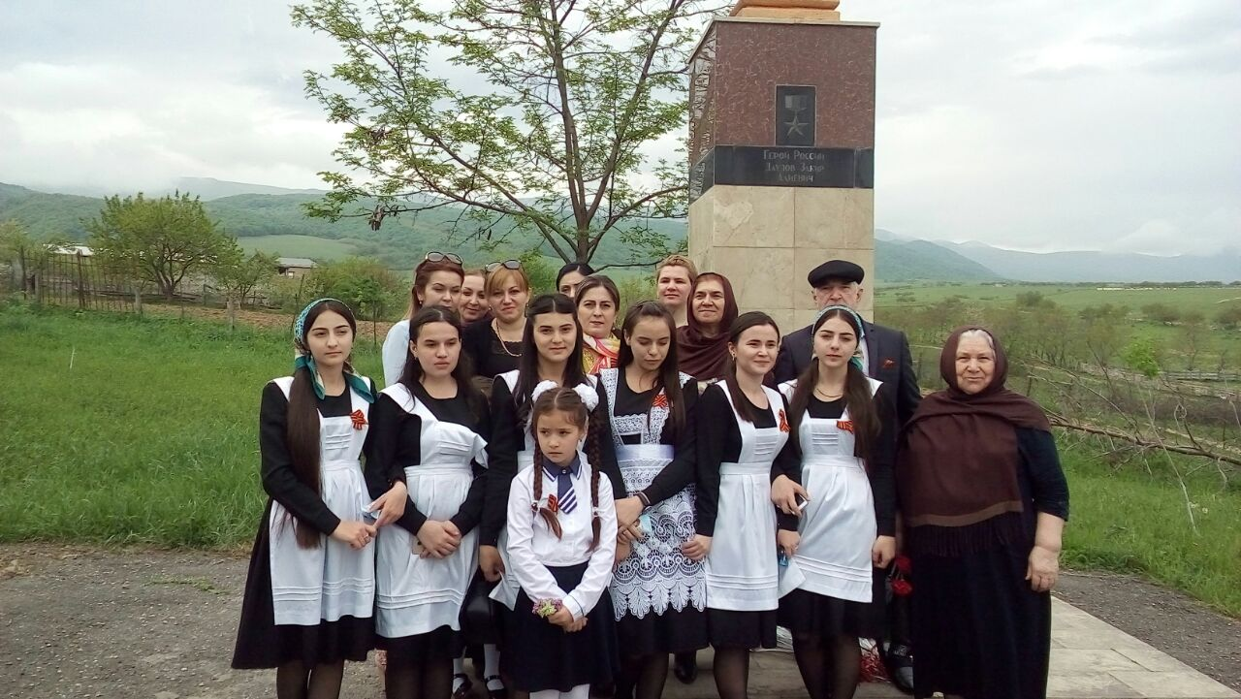

**Провели «День птиц» об охране окружающей среды**

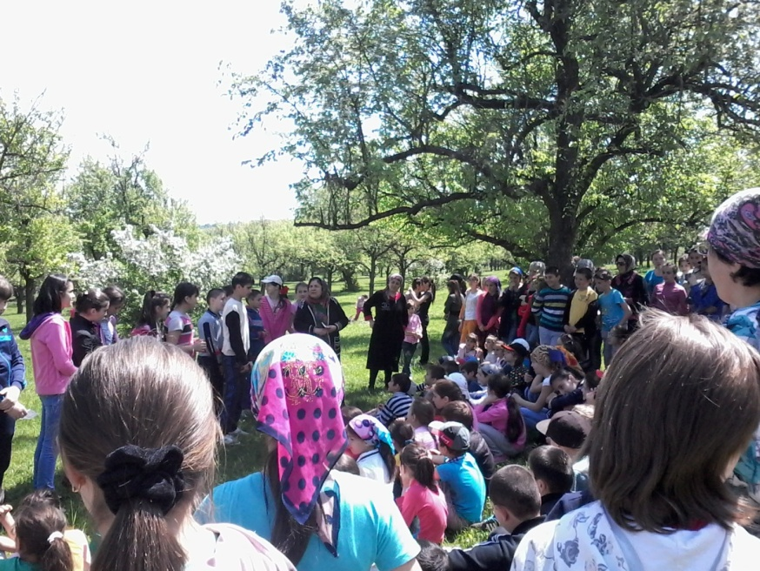

**3б классе провели классный час « 9 мая –День победы»**

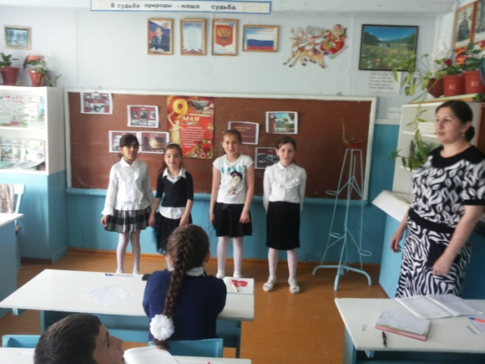 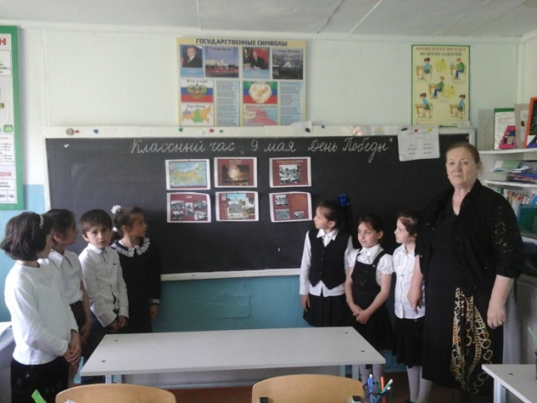

**4б классе был проведен кл час ко дню победы.**

**В 4а классе провели классный час ко дню космонавтики .**

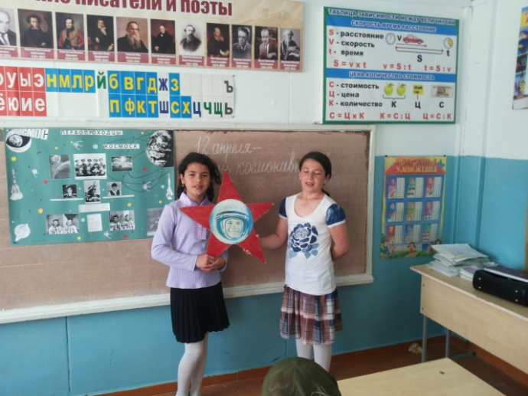

**Зб класс провел классный час ко дню космонавтики,где говорили о первом человеке покорившем космос.**

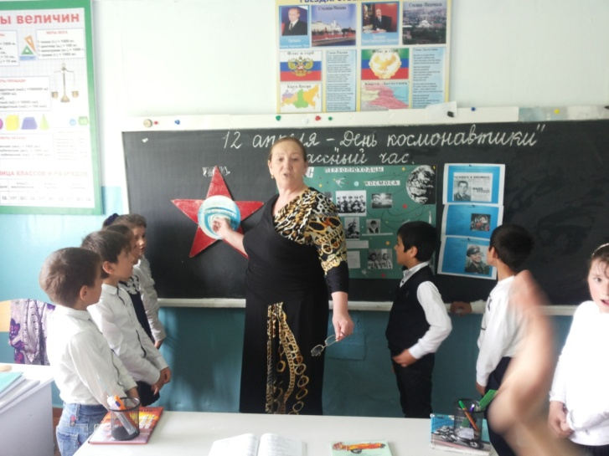

**2а класспровел кл час ко дню космонавтики .Выпустили стенгазету.**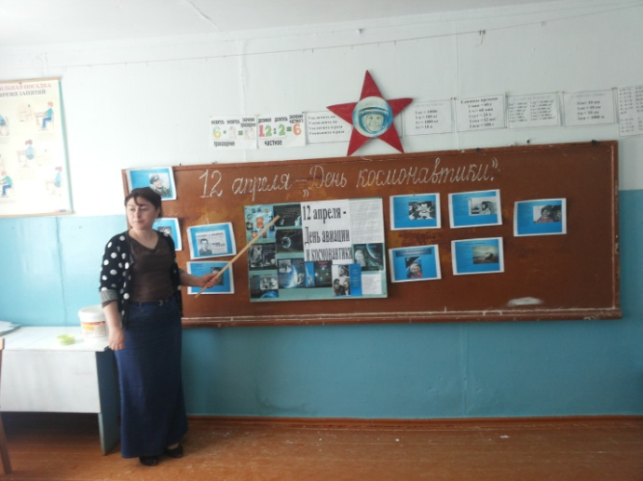

**Начальная школа оформила фойе стендами « Государственная символика».**

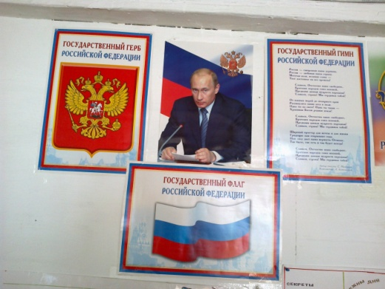 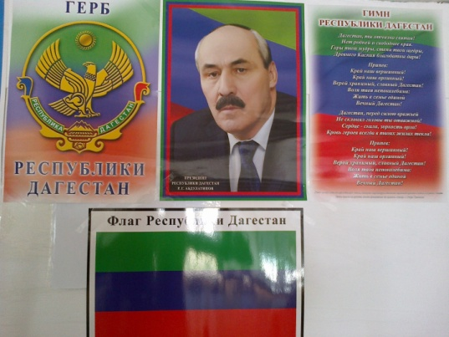

**8б класс оформил уголок боевой славы. Провели классный час « Генералы победы»**

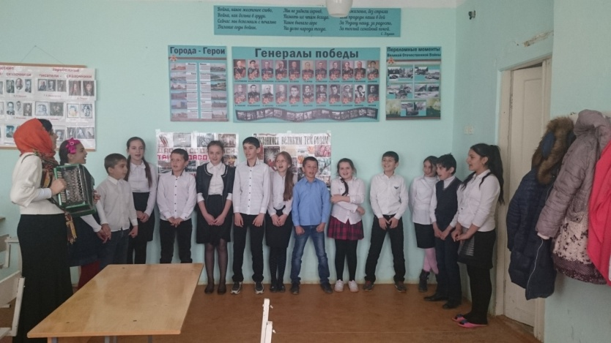

**5б провели кл час «Никто не забыт, ничто не забыто!»**

**В целях воспитания патриотического духа обучающихся участниики конкурсов рисунка, сочинений «Равнение на победу», были награждены грамотами.**

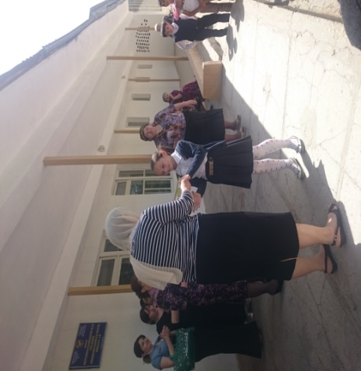

В 10-11 кл был проведен урок мужества «Никто не забыт,ничто не забыто»

